Министерство образования Республики Беларусь

Учреждение Образования

БЕЛОРУССКИЙ ГОСУДАРСТВЕННЫЙ УНИВЕРСИТЕТ

ИНФОРМАТИКИ И РАДИОЭЛЕКТРОНИКИ

Кафедра инфокоммуникационных технологий

Основы теории сигналов

Лабораторная работа № 4

Вариант № 1

«Представление сигналов преобразованием Фурье»

Выполнили:

ст. гр. 362201

Струнец А.П.

Голуб Я.В.

Гинько Р. С.

Проверила:

Беленкевич Н.И.

Минск 2024

**1** **Цель работы**

Исследование спектральных характеристик видеоимпульсов.

**2 Ход работы**

Исходные данные и ход работы представлены на фотографиях.

Раздел А Спектральная плотность одиночного прямоугольного импульса

Начальные значения: 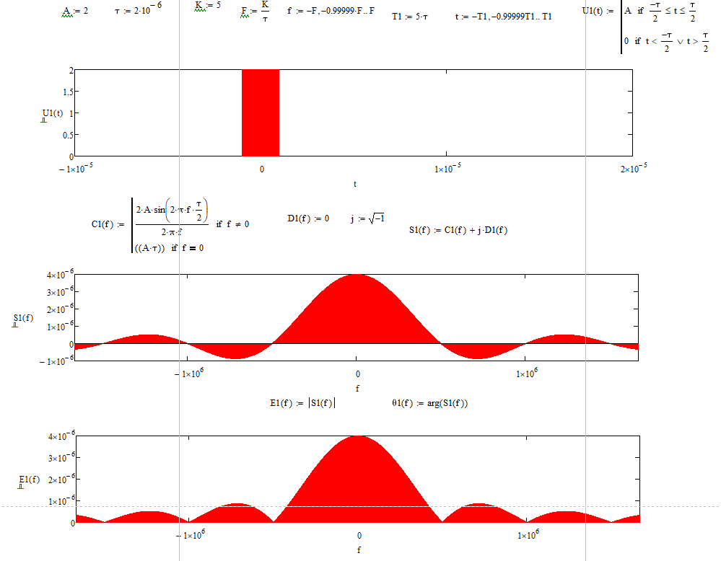

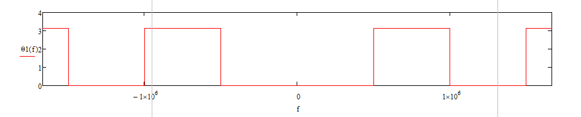

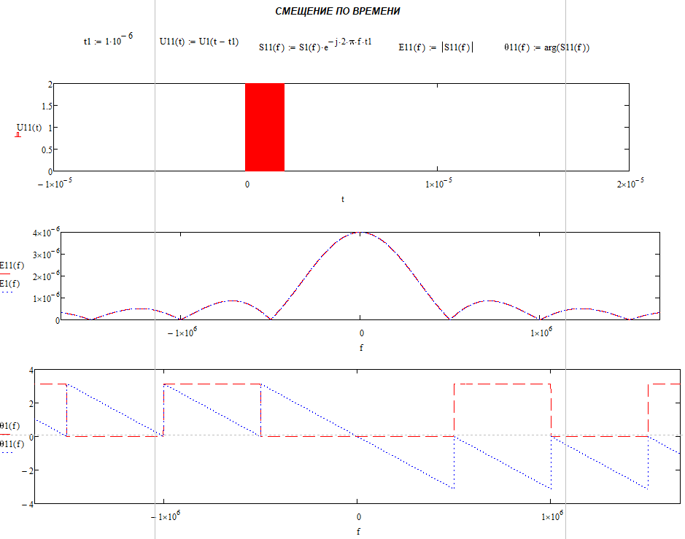

Увеличиваем t1 в 2 раза:

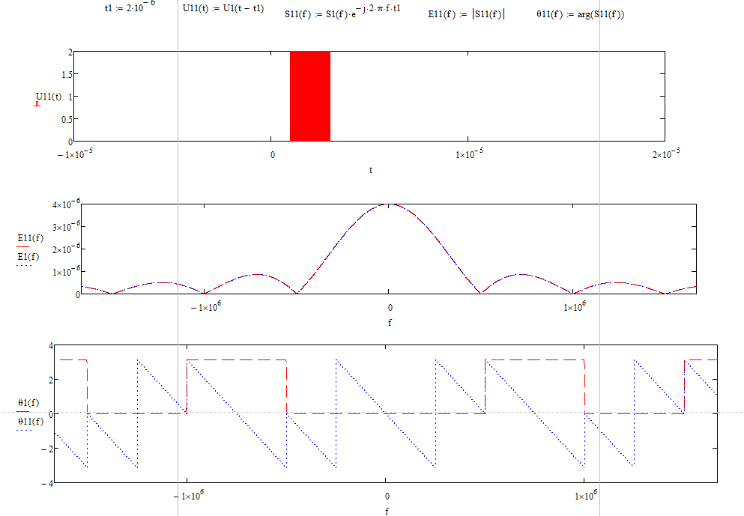

Умножаем t1 на -1:

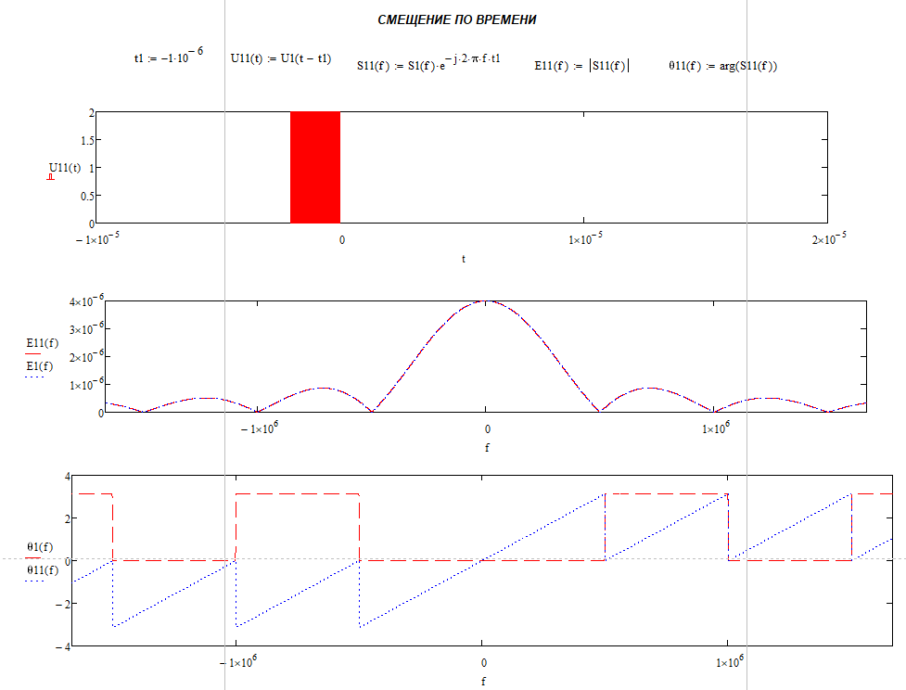

Умножаем t1 на -2:

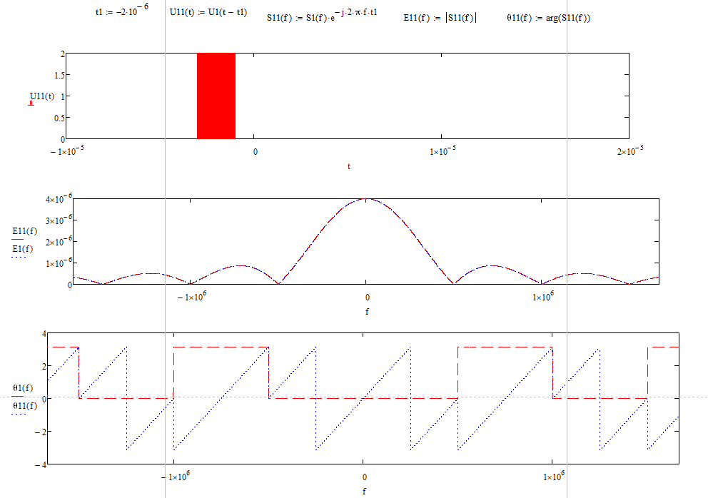

Раздел Б Спектральная плотность пачки прямоугольных импульсов

N=0

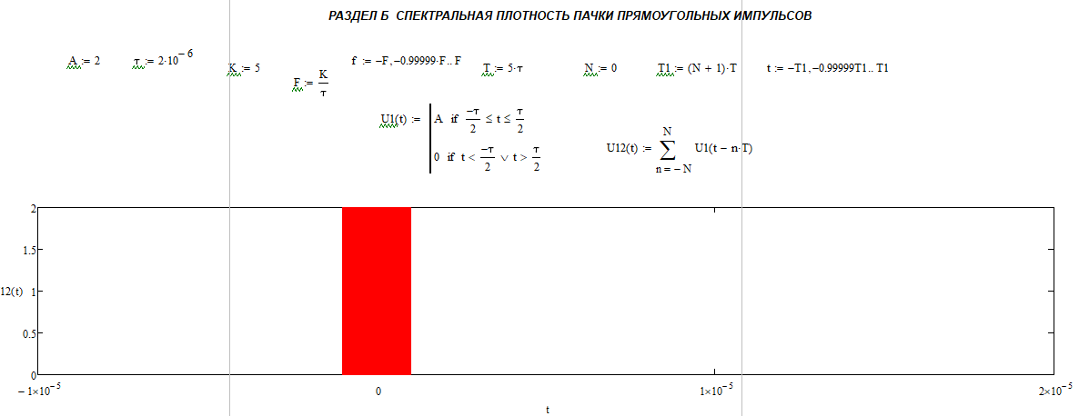

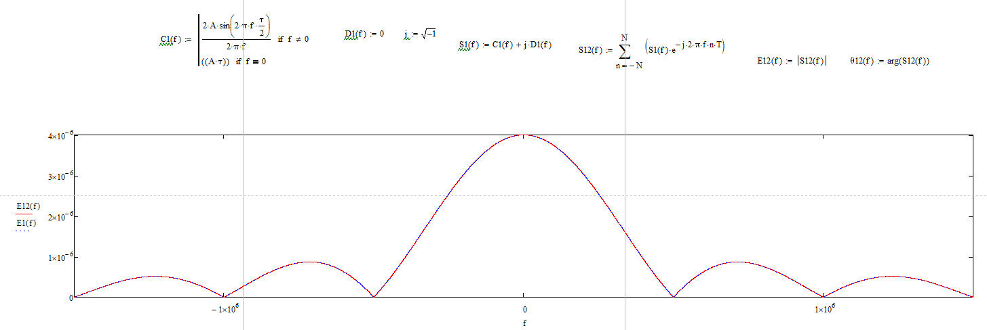

N=1

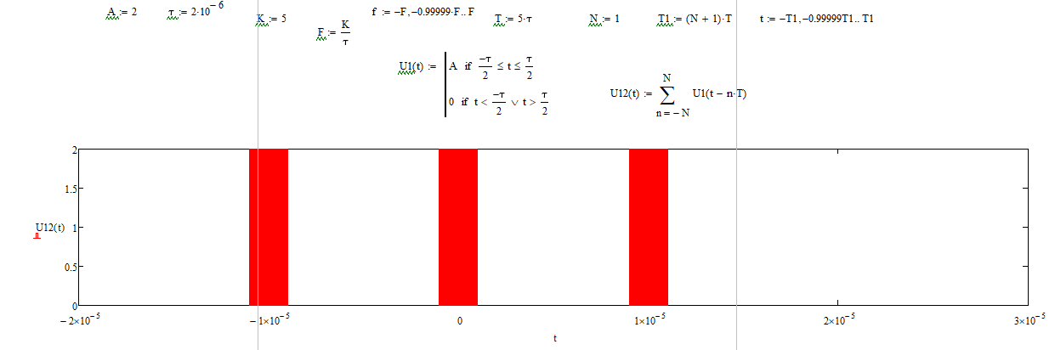

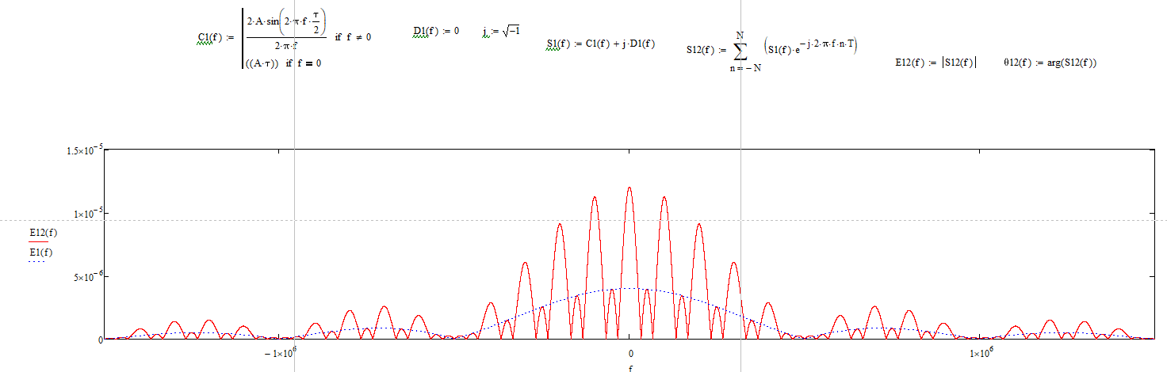

N=2

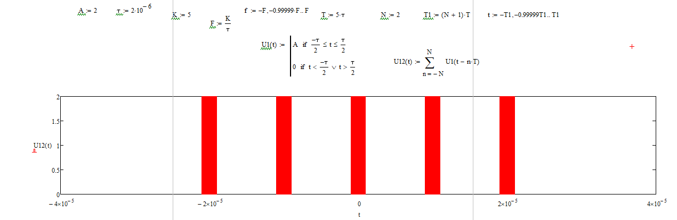

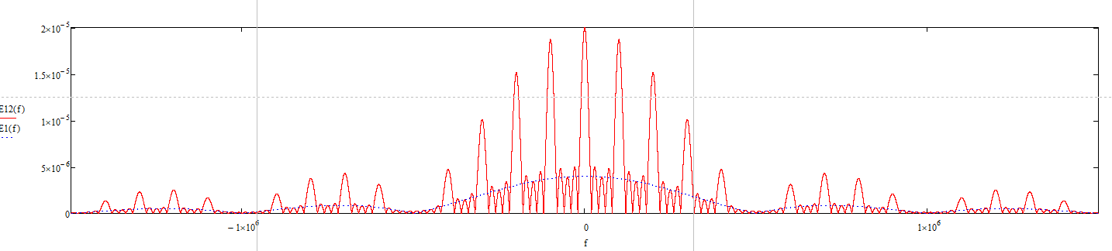

N=3

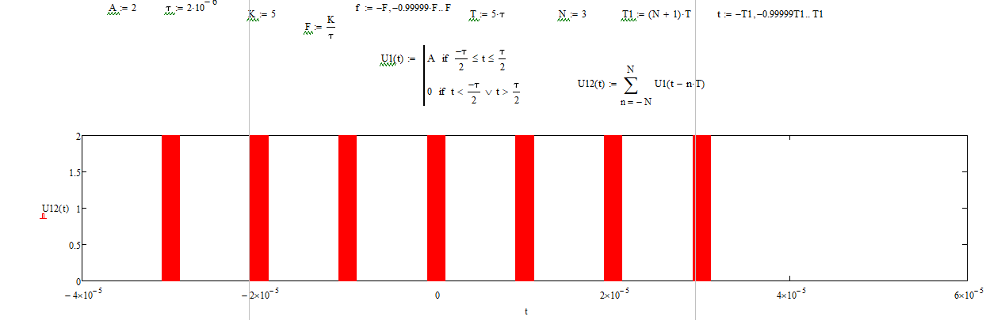

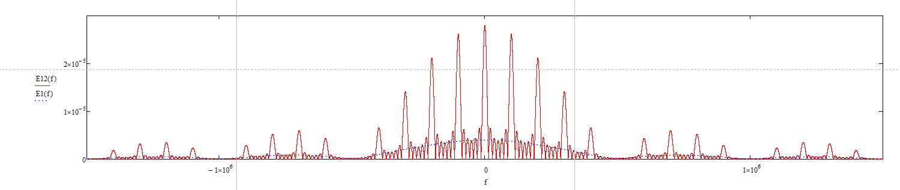

N=5

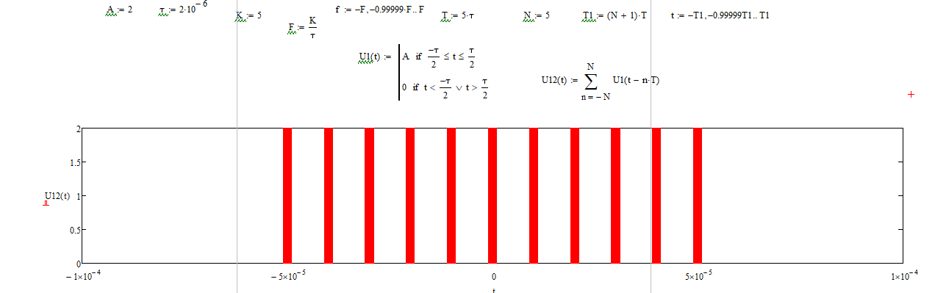

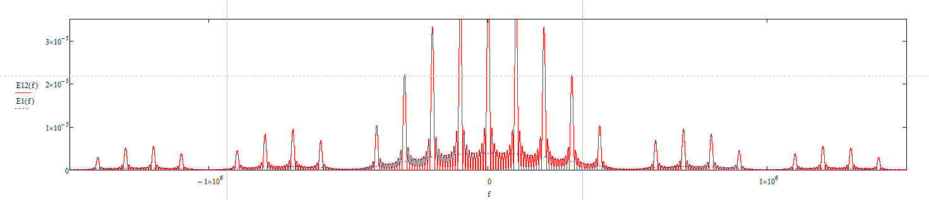

N=10

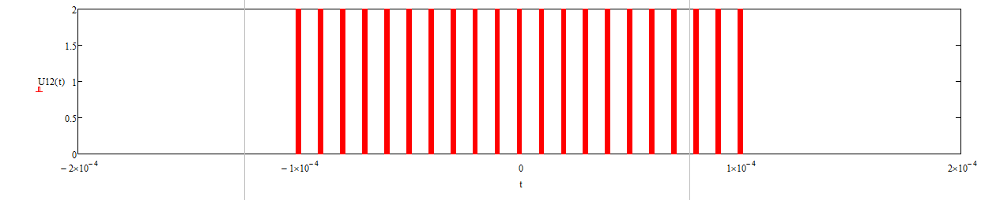

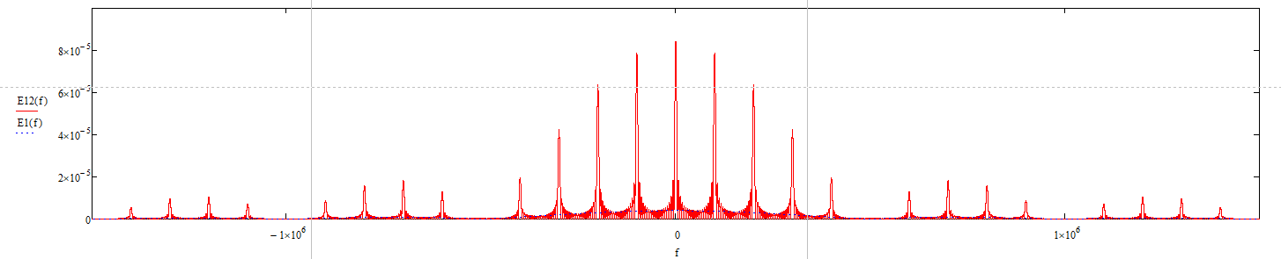

N=25

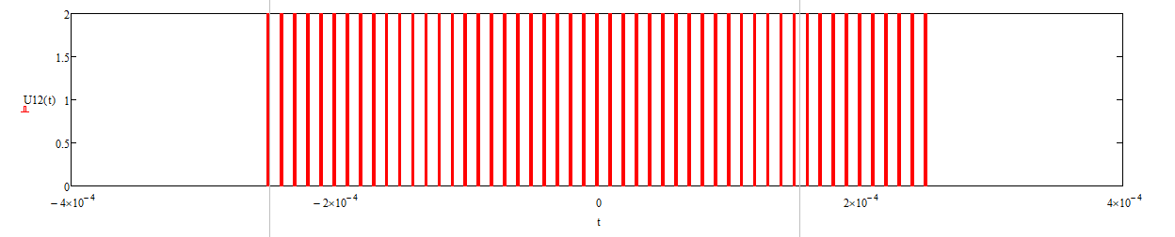

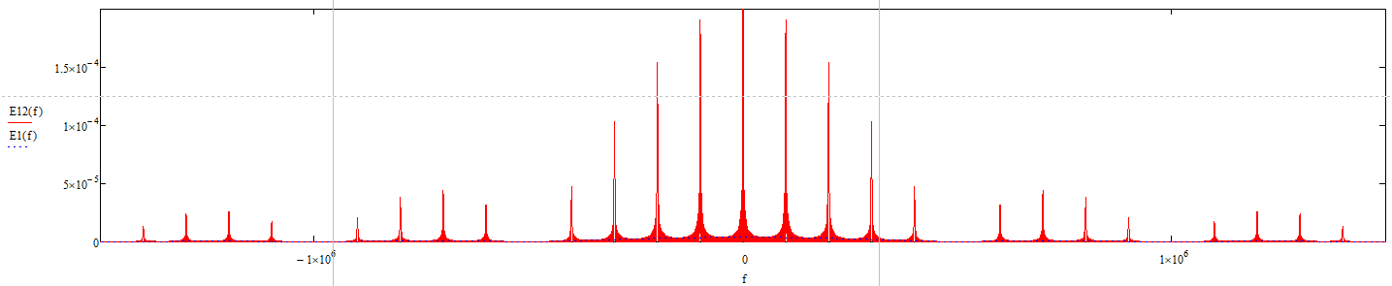

N=100

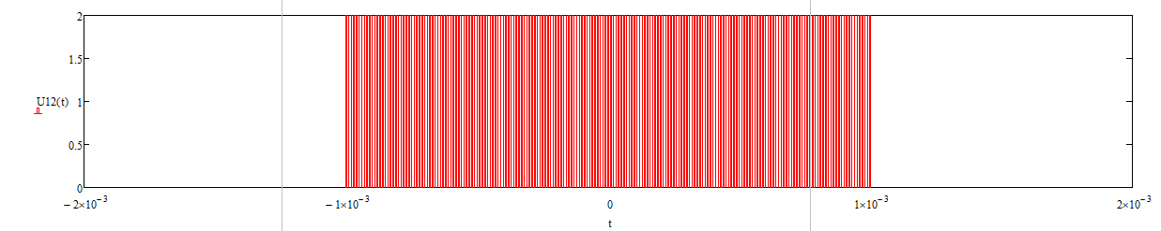

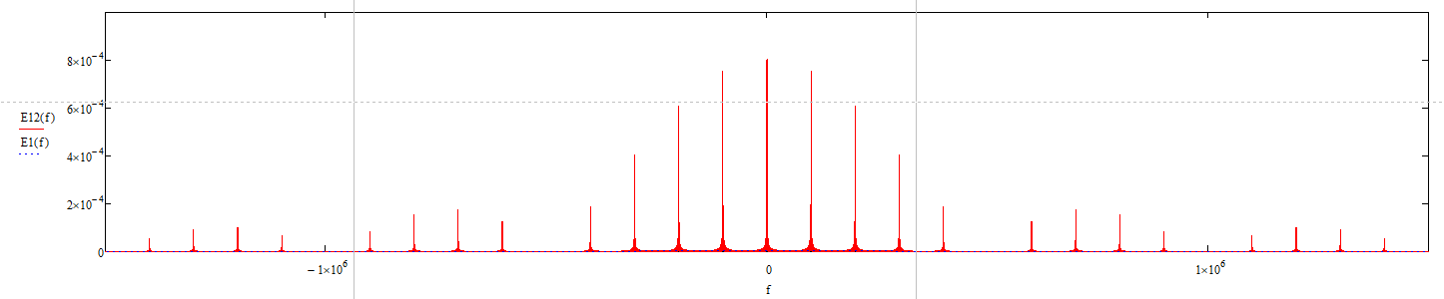

**3 Выводы**

В ходе данной лабораторной работы исследовали спектральные характеристики видеоимпульсов.